AQ系列接入点配置手册

资料编号
产品版本
资料状态 发行

版权声明
© 北京傲天动联技术有限公司版权所有，并保留对本手册及本声明的最终解释权和修改权。
本手册的版权归北京傲天动联技术有限公司所有。未得到北京傲天动联技术有限公司的书面许可，任何人不得以任何方式或形式对本手册内的任何部分进行复制、摘录、备份、修改、传播、翻译成其它语言、将其全部或部分用于商业用途。
免责声明
本手册依据现有信息制作，其内容如有更改，恕不另行通知。北京傲天动联技术有限公司在编写该手册的时候已尽最大努力保证其内容准确可靠，但北京傲天动联技术有限公司不对本手册中的遗漏、不准确或错误导致的损失和损害承担责任。
Users’ Manual Copyright and Disclaimer
Copyright
© Copyright Beijing Autelan Technology Co.,Ltd. All rights reserved.
The copyright of this document is owned by Beijing Autelan Technology Co.,Ltd. Without the prior written permission obtained from Beijing Autelan Technology Co.,Ltd, this document shall not be reproduced and excerpted in any form or by any means, stored in a retrieval system, modified, distributed and translated into other languages, applied for a commercial purpose in whole or in part.
Disclaimer
This document and the information contained herein is provided on an "AS IS" basis. Beijing Autelan Technology Co.,Ltd may make improvement or changes in this document, at any time and without notice and as it sees fit. The information in this document was prepared by Beijing Autelan Technology Co.,Ltd with reasonable care and is believed to be accurate. However, Beijing Autelan Technology Co.,Ltd shall not assume responsibility for losses or damages resulting from any omissions, inaccuracies, or errors contained herein.
FCC Warning
This device has been tested and confirmed to meet the limits for a Class A device, complying with Part 15 of the FCC Rules. These limits are placed to provide appropriate protection against harmful interference when the equipment is used in a commercial environment. This equipment generates, uses, and can radiate radio frequency energy and, if not installed and used in accordance with this user's guide, may cause interference to radio communications. Operation of this equipment in a residential area is likely to cause harmful interference, and you will be required to correct the interference at your own expense.
Modifying the device not authorized by Beijing Autelan Technology Co.,Ltd may result in the equipment no longer meeting FCC requirements for Class A devices. Therefore, your right to use the equipment may be impaired by FCC regulations, and you may be required to remove any interference to radio or television communications at your own expense.
You can determine whether your equipment is causing interference by turning it off. If the interference stops, it was probably caused by the Beijing Autelan Technology Co.,Ltd equipment. Take appropriate measures to remove the interference if it happens.
Modifications to this product without Beijing Autelan Technology Co.,Ltd’s written authorization could void the FCC approval and disqualify you to use the product.
使用者警示
本产品是 A 级通讯产品，当在居住环境中使用时，可能会造成射频干扰，在这种情况下使用者应采取适当的对策以避免影响使用者的正常生活。
VCCI Warning
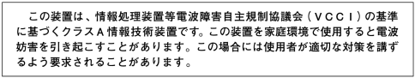

手册使用说明
读者对象

本手册的读者对象为配置和管理AQ系列接入点的系统管理员。

内容介绍

本手册对AQ系列接入点的配置界面及步骤做了详尽的介绍。

获取技术支援

北京傲天动联技术有限公司（以下统一简称为傲天动联）建立了以总部技术支援中心、区域技术支援中心和本地技术支援中心为主体的完善的三级服务体系，并提供全天候 7×24小时的电话热线服务。客户在产品使用及网络运行过程中遇到问题时请随时与北京傲天动联技术有限公司各地方的服务支持热线联系。请客户到www.autelan.com获取各地服务支持热线电话。此外，客户还可通过北京傲天动联技术有限公司网站及时了解最新产品动态，以及下载需要的技术文档。

目录

1 基础配置 1-1
1.1 概述 1-1
1.2 基础配置 1-1
1.2.1 Web管理界面 1-1
1.2.2 设置IP地址 1-2
1.2.3 设置DNS服务器 1-4
1.2.4 设置NTP客户端 1-6
1.2.5 案例描述 1-8
2 无线配置 2-1
2.1 概述 2-1
2.2 无线配置 2-1
2.2.1 查看设备信息 2-1
2.2.2 配置无线 2-2
2.2.3 设置无线安全信息 2-3
2.2.4 设置Radius服务器 2-8
2.2.5 MAC地址过滤 2-9
2.2.6 高级配置 2-10
3 管理维护 3-1
3.1 概述 3-1
3.2 管理维护配置 3-1
3.2.1 固件升级 3-1
3.2.2 配置文件备份/恢复 3-2
3.2.3 远程管理设置 3-3
3.2.4 设备诊断 3-4
3.2.5 远程访问设置 3-6
3.2.6 系统日志设置 3-8
3.3 常见故障分析 3-10

基础配置

概述
设备的基础配置可以通过设备的串口来进行，也可以通过Web管理界面的方式来进行。设备的基础配置包括：IP地址设置、DNS服务器设置、NTP客户端设置。
- DNS服务：域名解析服务(Domain Name Server)。在Internet上，域名与IP地址之间是一一对应的，域名虽然便于人们记忆，但机器之间只能互相认识IP地址，它们之间的转换工作称为域名解析，域名解析需要由专门的域名解析服务器来完成，DNS就是进行域名解析的服务器。
- NTP服务：时间同步服务（Network Time Protocol）。它是用来使计算机时间同步化的一种协议，它可以使计算机对其服务器或时钟源（如石英钟，GPS等等)做同步化，提供高精准度的时间校正（LAN上与标准误差小于1毫秒，WAN上小于几十毫秒），并可以通过加密确认的方式来防止协议攻击。

基础配置

Web管理界面
表1-1 WEB管理出厂设置
属性 | 缺省设置
IP地址 | 192.168.100.100
子网掩码 | 255.255.255.0
网关 | 192.168.100.1
用户名 | admin
密码 | admin

- GUI配置步骤

Step1 配置网络环境，确保配置主机能够与设备连通。
Step2 打开Web浏览器所，输入访问地址（这里假定设备IP地址为出厂时的缺省配置） http://192.168.100.100，显示用户登录页面，如图1-1。

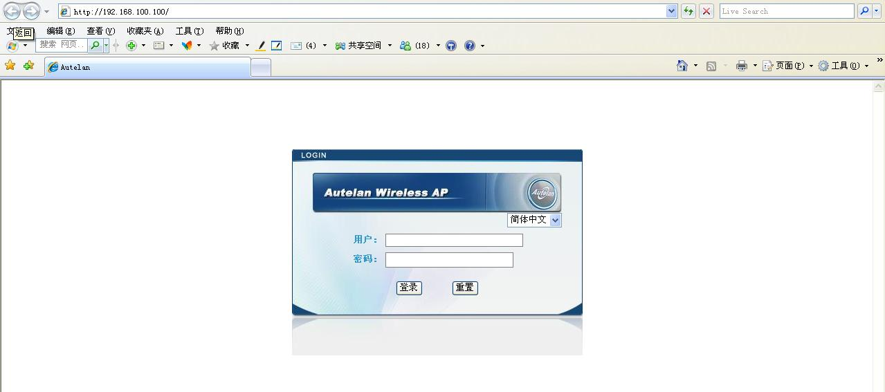
图1-1 用户登录页面

Step3 输入用户名和密码（用户名、密码为出厂时缺省配置），如图1-2，点击登录，进入Web管理界面。

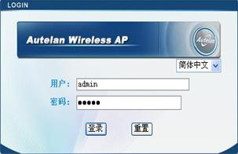
图1-2 输入登录信息

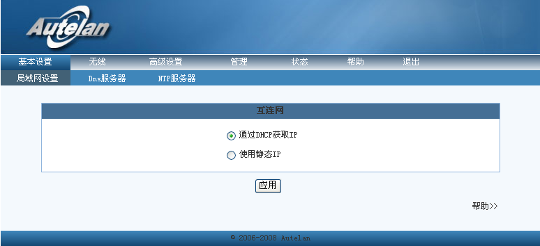
图1-3 进入管理页面

设置IP地址
设备支持两种IP地址设置方式：通过DHCP获取IP地址和使用静态IP地址。使用DHCP获取IP地址时，设备自动获得所需参数，不需用户设置；使用静态IP地址时用户需手动设置所需参数，且各项参数不能为空。系统缺省使用静态IP地址（默认为192.168.100.100）。

配置静态IP地址
- GUI配置步骤
Step1 点击 基本设置→局域网设置， 进入IP地址设置页面，如图1-4所示：

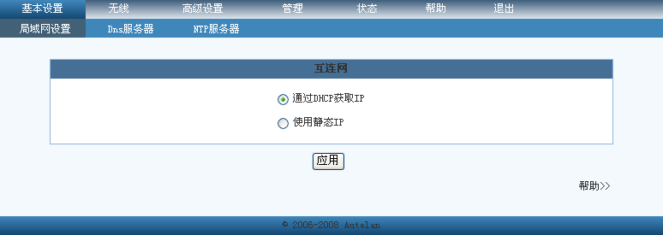
图1-4 IP地址设置页面

Step2 选择 <使用静态IP>，如图1-5。

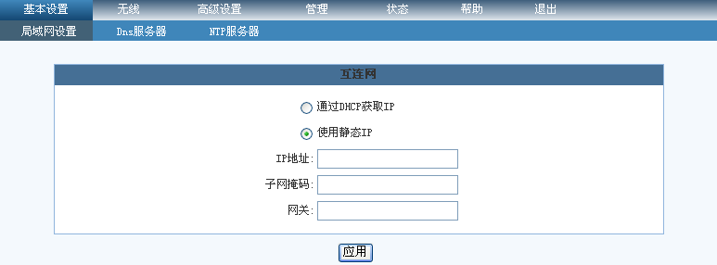
图1-5 使用静态IP

Step3 分别设置 IP地址、子网掩码、网关，如图1-6。

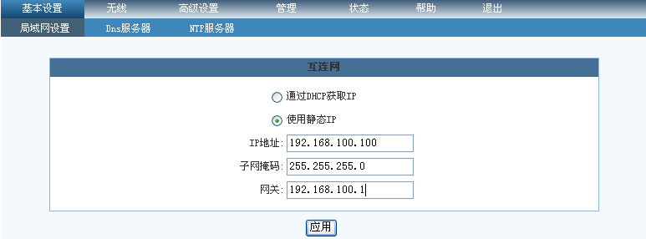
图1-6 设置IP地址信息

Step4 点击 <应用> 按钮，完成配置。

通过DHCP获取IP地址
- GUI配置步骤
Step1 点击 基本设置→局域网设置，进入IP地址设置页面，如图1-7。

图1-7 IP地址设置页面

Step2 选择 <通过DHCP获取IP>，如图1-8。

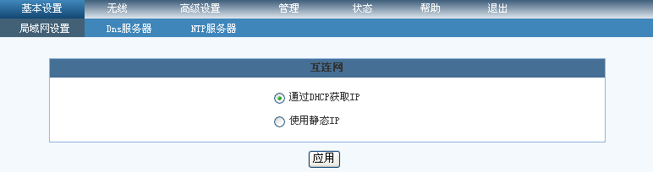
图1-8 设置DHCP获得地址

Step3 点击 <应用> 按钮，完成配置。

设置DNS服务器
设备支持两种DNS服务器地址获取方式：通过DHCP获取DNS和使用静态DNS。使用DHCP获取DNS时，设备自动获得所需参数，不需用户设置；使用静态DNS时，用户需手动设置所需参数。系统缺省使用DHCP来获取DNS服务器地址。

配置静态DNS
- GUI配置步骤

Step1 点击 基本设置→DNS服务器，进入DNS服务器设置页面，如图1-9。

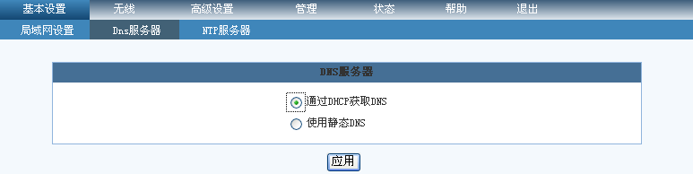
图1-9 DNS服务器设置页面
Step2 选择 <使用静态DNS>，如图1-10。

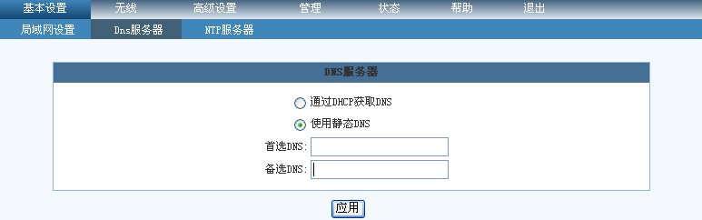
图1-10 配置静态DNS
Step3 设置首选DNS，如图1-11。

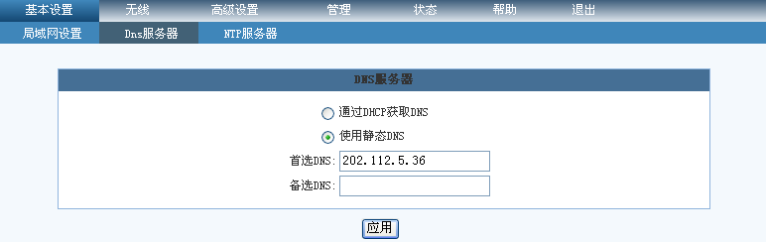
图1-11 设置首选DNS

Step4 点击 <应用> 按钮，完成配置。

通过DHCP获得DNS
- GUI配置步骤

Step1 点击 基本设置→DNS服务器 进入DNS服务器设置页面。
Step2 选择 <通过DHCP获取DNS>，如图1-12。

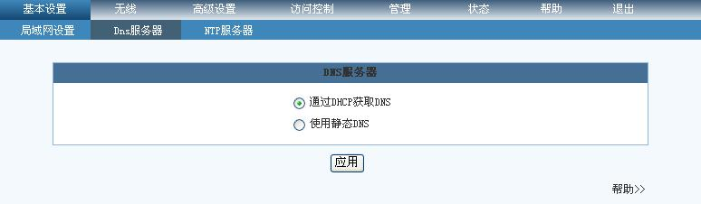
图1-12 设置DHCP获得DNS

Step3 点击 <应用> 按钮，完成配置。

设置NTP客户端
设备支持两种NTP服务器设置方式：使用默认NTP服务器和使用自定义NTP服务器。使用默认服务器时设备从NTP服务器pool.ntp.org取得正确的时间信息；否则，用户需要指明其他可用NTP服务器的IP地址。设备缺省使用默认NTP服务器。

NTP服务器配置参数
表1-2 NTP服务器配置信息
内容 | 缺省设置 | 备注
时 区 | UTC+08:00 | 无
自动更新时间 | Only at startup | 无

设置默认NTP服务器
- GUI配置步骤

Step1 点击 基本设置→NTP服务器，进入NTP客户端设置页面，如图1-13。

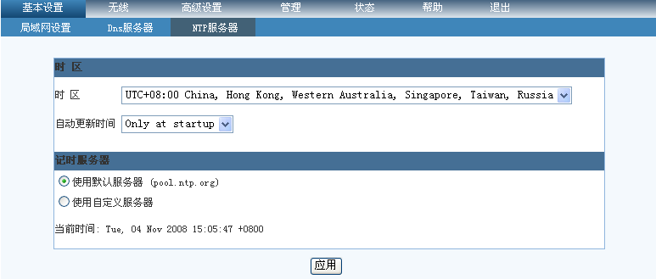
图1-13 NTP客户端设置页面

Step2 选择 时区和自动更新时间，当前选取 <时区> 为 “UTC+08:00”，选取
<自动刷新时间> 为“Every hour”，如图1-14。

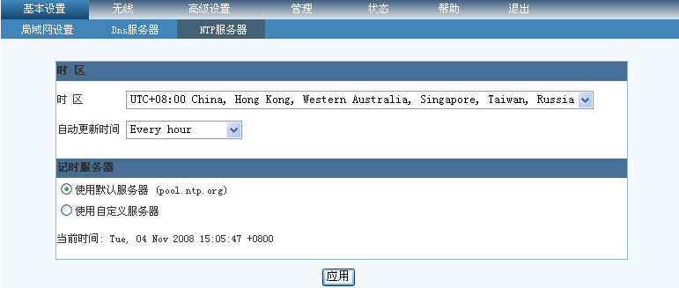
图1-14 选择时区和自动更新时间

Step3 设置NTP服务器地址，若设为默认NTP服务器，设置如图1-15。

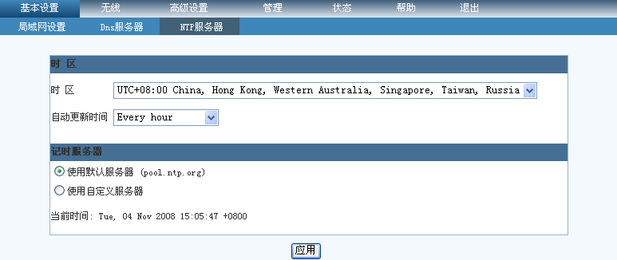
图1-15 设置默认NTP服务器

设置自定义NTP服务器
- GUI配置步骤

Step1 选择时区，以及自动更新时间，若需自定义NTP服务器，设置如图1-16，这里假定用户自定义NTP服务器地址为10.10.2.3。

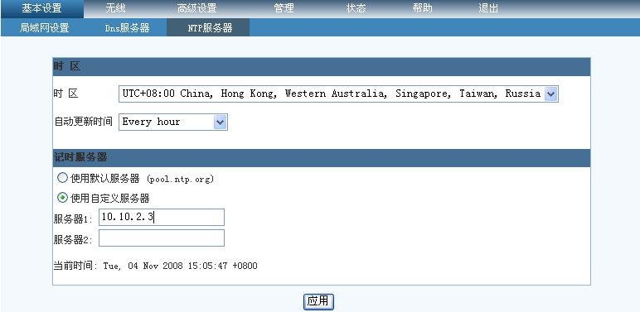
图1-16 设置自定义NTP服务器

Step2 点击 <应用> 按钮，完成配置。

案例描述

静态设置设备IP
案例描述：设备默认IP地址为192.168.100.100/24，设置用户PC的IP地址在192.168.100.0/24网段内，在浏览器中输入http://192.168.100.100，进入WEB管理界面；设置局域网网关为192.168.3.1，子网掩码为255.255.255.0，手动设置设备IP地址为192.168.3.194，点击 <应用>；设置成功后，将设备与用户PC连接在192.168.3.0/24网络中，在浏览器输入http://192.168.3.194，重新进入WEB管理界面，点击状态，显示当前设备的IP地址等信息。

- GUI配置步骤

Step1 用户在浏览器中输入http://192.168.100.100，进入初始的WEB配置界面。
Step2 设置设备IP地址为192.168.3.194，设置状态如图1-17，并点击<应用>按钮使配置的地址生效，此时用户无法打开http://192.168.100.100页面。

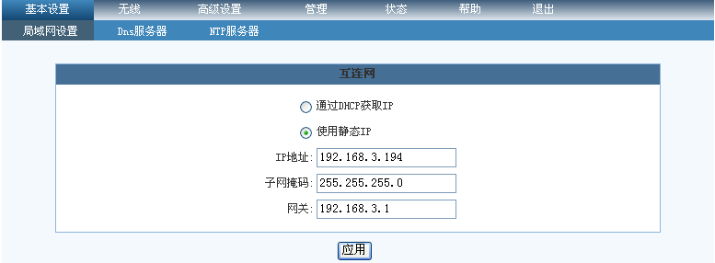
图1-17 手动设置IP地址

Step3 将设备与用户PC移至192.168.3.0/24的网络中，用浏览器打开http://192.168.3.194的WEB管理界面。
Step4 点击 状态→局域网，进入局域网状态页面，页面显示同用户上次的配置一致，如图1-18。
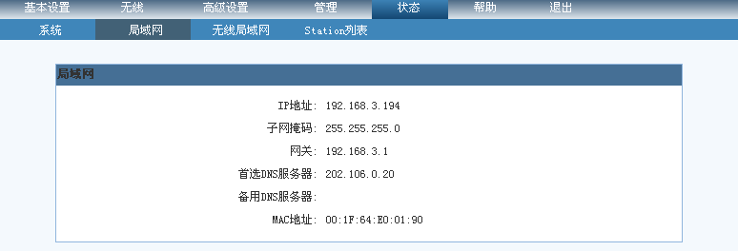
图1-18 局域网状态

无线配置

概述
无线配置部分主要用于对设备无线部分的功能进行配置。设备的无线配置包括：查看设备无线状态、无线设备基本配置、无线设备安全配置、Radius服务器配置、Mac地址过滤和无线设备高级设置。
设备无线状态：可以查看无线设备当前的运行情况，包括设备名、设备上虚拟AP的SSID、启用状态、占用频段和无线模式。
无线设备基本配置：对用户选定的无线设备虚拟AP进行基本设置，包括：AP的使能状态、AP的SSID、是否允许广播SSID、设备所处地区、使用的频段以及工作模式。
无线设备安全配置：对无线传输中的加密进行设置，设备支持不加密、WEP加密、WPA加密和WPA2加密四种方式。
Radius服务器：RADIUS，远程用户拨号认证系统（Remote Authentication Dial In User Service），是目前使用最广泛的AAA（Authentication、Authorization、Accounting）协议。设备支持对认证服务器和计费服务器以及对应备份服务器的配置。
MAC地址过滤：MAC地址过滤对用户无线终端的MAC地址进行认证，在开启MAC地址过滤功能后，用户可以拒绝或仅允许指定MAC地址列表中的MAC地址访问网络。设置MAC地址过滤可有效防止非法用户接入设备。
无线设备高级设置：对无线设备中的高级属性进行设置，包括：高级设置、WMM设置和VLAN设置。

无线配置

查看设备信息
我们可以通过命令行或WEB页面查看设备无线部分的信息，包括：无线设备、虚拟AP、SSID、接口启用状态、频段和模式。
- GUI配置步骤

Step1 点击 无线→无线信息，进入无线信息显示页面，如图2-1所示。

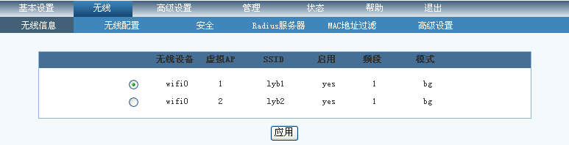
图2-1 无线信息界面

配置无线

无线基本参数
无线基本信息的主要参数：
- 无线接口使能状态：控制虚拟AP接口的开启和关闭。
- SSID：服务集标识（Service Set Identifier）, SSID技术可以将一个无线局域网分为几个需要不同身份验证的子网络，每一个子网络都需要独立的身份验证，只有通过身份验证的用户才可以进入相应的子网络，防止未被授权的用户进入本网络。
- 广播SSID使能状态：SSID广播把设备的SSID向全域广播，任意的移动终端（合法或非法）都可以发现这个SSID，并通过它来尝试连接对应的无线设备；若选择关闭SSID广播，则只有知道设备SSID的移动终端可以连接对应无线设备。关闭SSID广播加强了对设备访问的安全性。
- 地区属性：设置设备所处地区，由于各地区允许使用的频段有区别，此选项关系到设备所用频段的设置。选择亚洲和欧洲时，可以使用从2.412GHz到2.472GHz的13个频段；选择北美时，可使用从2.412GHz到2.462的11个频段；当选择none时，由设备自动选择频段。
- 无线工作模式：选择无线设备的工作模式，共IEEE 802.11b模式、IEEE 802.11g模式和IEEE 802.11b and IEEE 802.11g (以下简称 b and g模式)模式三种。选定工作模式后，移动终端必须设为相应的工作模式才能接入设备（当使用b and g模式时，终端使用任意模式都可以进行接入）。
无线基本配置信息如表2-1所示：
表2-1 无线基本配置信息
属性 | 描述 | 缺省设置
接口使能 | (默认只有一个接口使能,其余是未使能状态) | yes
SSID | 无线网络的标识名 | Autelan
广播SSID | 是否广播SSID | yes
地区属性 | 选择亚洲和欧洲地区时，信道为1-13；选择北美地区时，信道为1-11；选择none时，自动选择信道。 | None
工作模式 | 选择工作在IEEE 802.11b、IEEE 802.11g模式，或者  b and g模式 | b and g 模式

无线配置步骤
Step1 点击 无线→无线配置 进入无线配置页面，如图2-2。

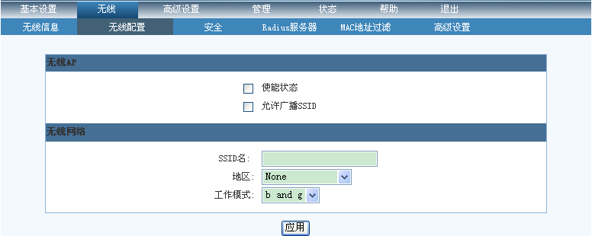
图2-2 无线配置界面

Step2 分别设置 使能状态、是否广播SSID、SSID名、地区、工作模式，如图2-3。

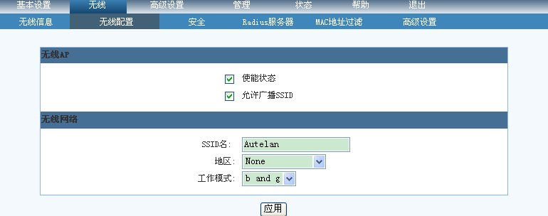
图2-3 设置无线参数

Step3 点击 <应用> 按钮，完成设置。
Step4 点击 状态→无线局域网，进入无线局域网状态页面，页面显示同用户配置一致，如图2-4。

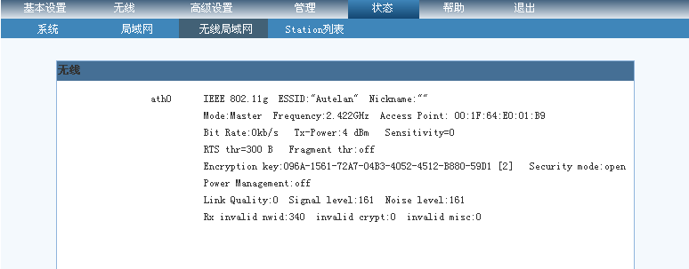
图2-4 查看无线状态

设置无线安全信息
设备目前共支持4种无线安全类型，包括NONE ,WEP ,WPA，WPA2。

设置为不加密方式
设置为不加密方式时，不对传输加密，无法防止非法用户窃听或侵入无线网络，容易产生安全问题，不建议使用。

- GUI配置步骤

Step1 点击 无线→安全，进入无线安全页面，如图2-5。

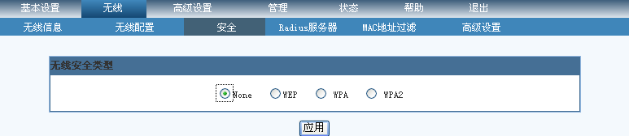
图2-5 无线安全界面

Step2 选择按扭 <none>，并点击 <应用> 按钮，设备处于没有加密状态。
Step3 点击 状态→无线局域网，进入无线局域网状态页面，显示的状态与用户配置相同，如图2-4。

设置WEP加密方式
WEP是用来保护无线数据通信的一种加密机制，它使用64/128/152 位密钥为无线局域网所有用户之间传输的数据加密，保证数据安全。WEP加密的主要参数：
- 工作模式：使用WEP加密时的工作模式，包括Open、Sharekey和Radius三种。使用Open模式，移动终端可以无需认证的过程，直接输入同设备一致的Wepkey就可以接入设备；使用Sharekey模式，移动终端需先经过无线设备认证，然后使用同设备一致的Wepkey来接入设备；使用Radius模式，移动终端需先通过Radius服务器认证，才能以WEP加密的方式接入设备。
- 密钥类型：用户使用的WEP密钥（Wepkey）的类型，可以是Hexadecimal（十六进制）类型或是ASCII类型。选择Hexadecimal类型时，设备把用户设置的密钥看成一组十六进制的数；选择ASCII时，设备把用户设置的密钥作为字符串处理。
- 密钥长度：所使用密钥的长度，有64位、128位、152位三种；所设置的密钥长度越长，安全性越高。
- WEP密钥：用来进行WEP加密的密钥，共有四组，用户可选其中任意一组来进行加密。
WEP加密配置参数信息见表2-2。

表2-2 WEP加密配置信息
属性 | 描述
工作模式 | 包括（open,sharekey,radius）
密钥类型 | 包括（Hexadecimal,Ascii）
密钥长度 | 包括（64.128.152）
密钥短语 | 用户设置的密码
- GUI配置步骤

Step1 点击 无线→安全 进入无线安全页面，如图2-5。
Step2 选择按扭 <WEP>, 显示设置WEP参数页面，如图2-6。

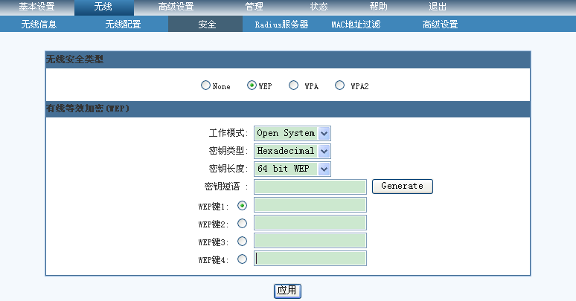
图2-6 设置WEP加密参数

Step3 选择工作模式，密钥类型，密钥长度。点击 <Generate>, 设备根据密码短语和密钥长度生成 4个默认的密钥, 任选其一作为加密密钥,如图2-7。

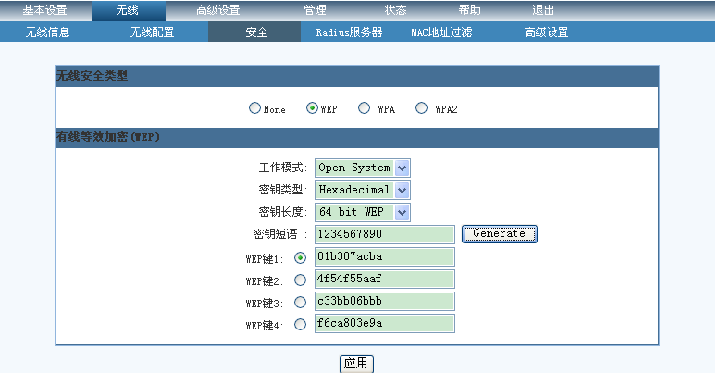
图2-7 生成WEP密钥

 | 若选择密钥类型为“ASCII”，点击 <应用> 时，直接用密码短语加密。

Step4 并点击 <应用> 按钮，设备处于WEP加密状态.
Step5 点击 状态→无线局域网，进入无线局域网状态页面，显示的封装密钥为随机生成的四个密钥中的一个，其他信息与用户配置相同，如图2-8。

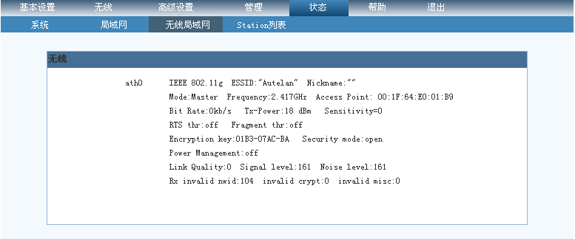
图2-8 WEP加密状态显示

设置WPA/WPA2加密
WPA（Wi-Fi Protected Access），即Wi-Fi网络安全存取。WPA是一种基于802.11i标准的可互操作的WLAN安全性增强解决方案，可大大增强现有以及未来无线局域网系统的数据保护和访问控制水平。WPA可保证WLAN用户的数据受到保护，并且只有授权的网络用户才可以访问无线局域网（WLAN）网络；其安全性优于WEP加密。WPA2为WPA加密的第二版。
WPA加密的主要参数：
- 安全模式：包括PSK和Radius两种方式。设置为PSK方式时，用户需配置密钥，移动终端需设置相同的密钥才能通过设备认证，与设备进行连接；设置为Radius方式时，用户不需指定密钥，但需要配置Radius认证服务器，由该服务器来对接入设备的移动终端进行认证。
- 加密方式：支持TKIP和AES两种加密算法，用户可根据需要进行选择。
TKIP：暂时密钥集成协议（Temporal Key Integrity Protocol）。TKIP是包裹在已有WEP密码外围的一层“外壳”， 这种加密方式在尽可能使用WEP算法的同时消除了已知的WEP缺点，具有无法轻易破解，可有效防止重放攻击等优点。
AES：高级加密标准（Advanced Encryption Standard）。美国国家标准与技术研究所研发的用于加密电子数据的规范。AES 是一个迭代的、对称密钥分组的密码，它可以使用128、192 和 256 位密钥，并且用 128 位（16字节）分组加密和解密数据。它具有密钥安装快、需要的内存空间少、在所有的平台上运行良好、支持并行处理并且可以抵抗所有已知攻击等优点。
- 密钥短语：选择PSK模式时可以进行配置；移动终端需指定与设备相同的密钥短语才能成功接入设备。
WAP / WAP2加密配置参数信息见表2-3。

表2-3 WPA / WPA2加密配置信息
内容 | 备注
安全模式 | 包括（PSK,Radius）。配置为Radius模式时，需先配置Radius服务器。
加密方式 | 包括（TKIP，AES）
密钥短语 | <8-63> 字符

密钥短语只有在安全模式选择为 PSK 的时候需要输入；WPA2 的参数设置和WPA的相同。

- GUI配置步骤

Step1 点击 无线→安全 进入无线安全页面，如图2-5。
Step2 选择无线安全类型。以WPA和WPA2为例，点击按扭 <WPA> 或
< WPA2>, 显示WPA / WPA2参数设置页面，如图2-9。

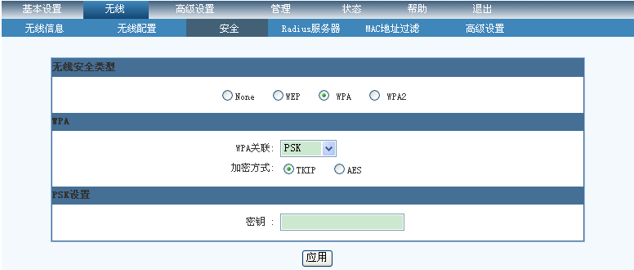
图2-9 WPA / WPA2参数设置界面

Step3 设置工作模式和加密方式，并输入密钥。设置工作模式为PSK，加密方式为TKIP时，如图2-10所示; 设置工作模式为Radius，加密方式为AES时，如图2-11所示。

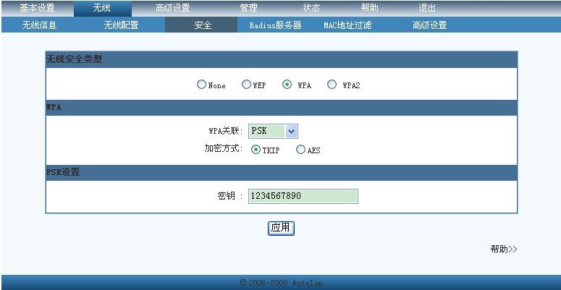
图2-10 设置WPA加密方式

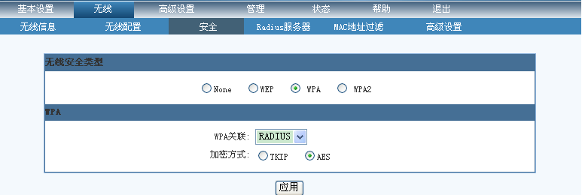
图2-11 设置WPA加密方式

Step4 点击 <应用> 按钮,设备处于WPA加密状态。
Step5 点击 状态→无线局域网，可以看到加密信息与用户配置相同。配置工作模式为PSK时，如图2-12；配置工作模式为Radius时，如图2-13。

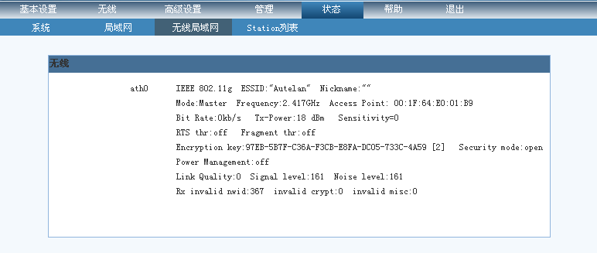
图2-12 查看无线状态信息

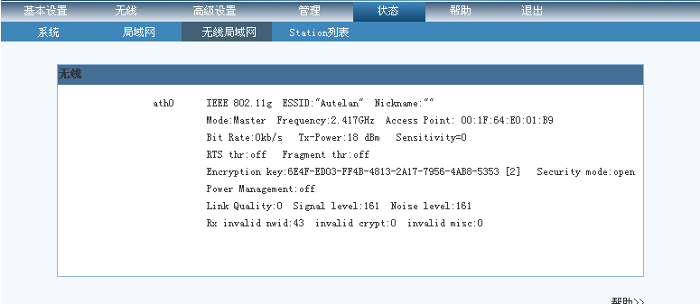
图2-13 查看无线状态信息

设置WAPI加密
WAPI（WLAN Authentication and Privacy Infrastructure），即无线局域网鉴别与保密基础结构，它是针对IEEE802.11中WEP协议安全问题，经多方参加，反复论证，充分考虑各种应用模式，在中国无线局域网国家标准GB15629.11中提出的WLAN安全解决方案。同时，本方案已由ISO/IEC授权的机构IEEE Registration Authority（IEEE注册权威机构）审查并获得认可，分配了用于WAPI协议的以太类型字段，这也是我国目前在该领域惟一获得批准的协议。
WAPI加密的主要参数：
- 证书类型：包括X509和 GBW两种类型。当前设备只支持X509。
- 安全类型：包括open,psk, certificate三种类型，用户可根据需要进行选择。后面将讲述在这三种不同的安全类型下GUI配置过程。
- 密钥类型：包括Ascii和Hexadecimal两种类型。选择psk的安全类型时才需要配置。
- 密钥：选择PSK安全类型时可以进行配置；移动终端需指定与设备相同的密钥短语才能成功接入设备。
- 证书服务器IP地址：选择certificate安全类型时可以进行配置。从证书服务器可以给无线接入点端（AP）分发AS证书和AP证书，给移动终端（sta）分发AS证书和STA证书。移动终端网卡必须在本地安装了从证书服务器上分发的AS证书和STA证书才能与AP端建立连接。
- AS证书：选择certificate安全类型时可以进行配置，此证书从上面指定的证书服务器上分发
- AP证书：选择certificate安全类型时可以进行配置，此证书从上面指定的证书服务器上分发，不能与移动终端网卡安装的STA证书相同。

- GUI配置步骤

Step1 点击 无线安全 进入无线安全页面，如图2-2-3-4-1。

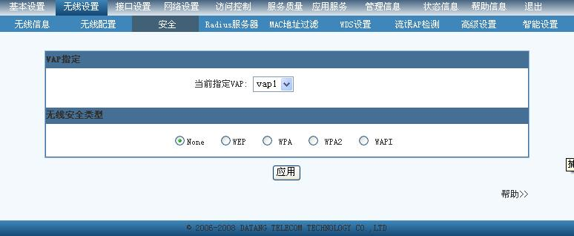
图 2-2-3-4-1 无线安全界面

Step2 选择无线安全类型。点击按扭 <WAPI>, 显示WAPI参数设置页面，如图2-2-3-4-2。
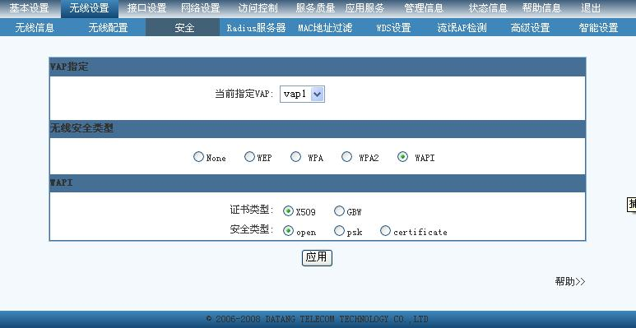
图 2-2-3-4-2 设置WAPI OPEN安全类型

Step3 设置证书类型和安全类型。设置安全类型为 open 时，如图 2-2-3-4-2 所示;设置安全类型为 PSK 时，如图 2-2-3-4-3 所示; 设置安全类型为certificate时，如图 2-2-3-4-4所示.

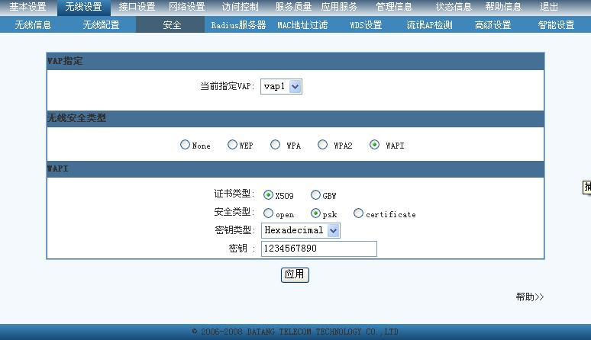
图 2-2-3-4-3 设置WAPI PSK安全类型

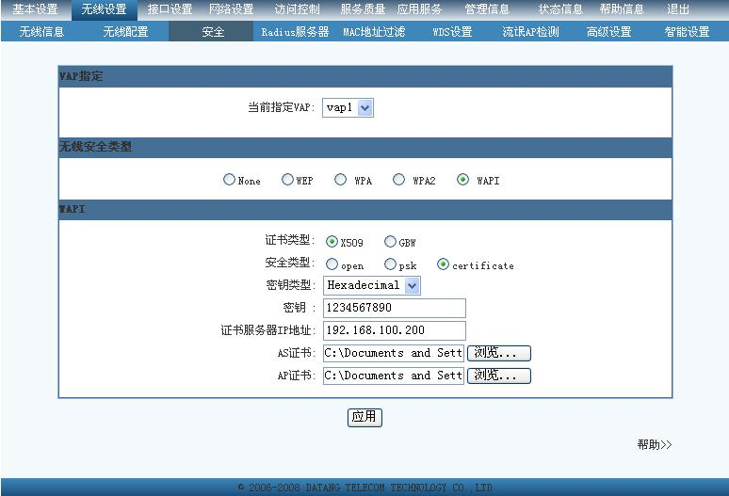
图 2-2-3-4-4 设置WAPI CERTIFICATE安全类型

Step4 点击 <应用> 按钮,设备处于WAPI加密状态。

设置Radius服务器
RADIUS（Remote Authentication Dial In User Service，远程用户拨号认证系统），是一种网络远程接入设备的客户和包含用户认证与配置信息的服务器之间信息交换的标准客户/服务器模式。包含两个方面：认证部分、记费部分。
Radius服务器的主要参数：
- 认证服务器IP：提供Radius认证服务的服务器IP地址。
- 认证端口：认证服务器的监听端口。
- 共享密钥（认证）：认证服务器使用的共享密钥。
- 计费服务器IP：提供Radius计费服务的服务器IP地址。
- 计费端口：计费服务器的监听端口。
- 共享密钥（计费）：计费服务器使用的共享密钥。

- GUI配置步骤

Step1 点击 无线→Radius服务器 进入Radius服务器配置页面，如图2-14。
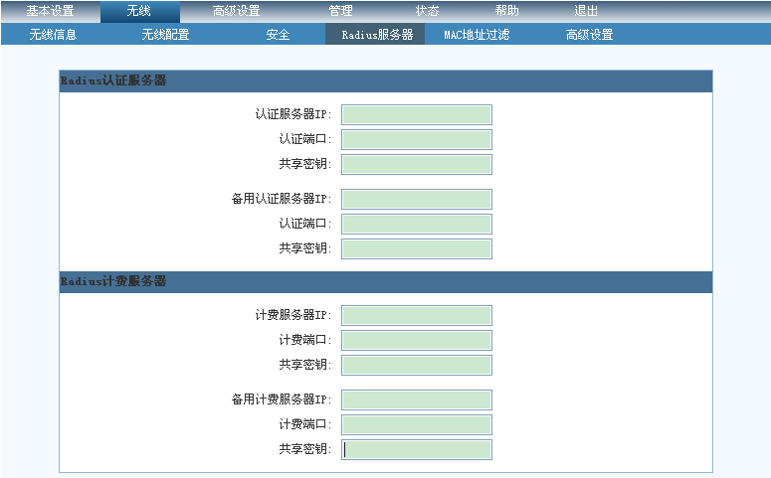
图2-14 Radius服务器配置

Step2 设置Radius服务器的各项参数，如图2-15。

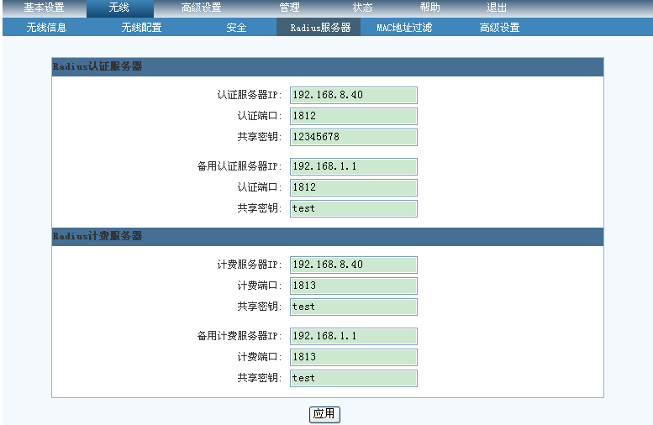
图2-15 设置Radius服务器参数

Step3 点击 <应用> 按钮，使Radius的各项参数生效。

MAC地址过滤
MAC地址过滤是对用户所用的无线终端的MAC地址进行认证。MAC地址列表必须随时更新,MAC地址过滤有效的阻断了不合法的MAC 地址的接入。
MAC 地址过滤的主要参数：
- MAC 地址开关，用来开启或者关闭MAC地址过滤服务。
- MAC 地址过滤的工作模式，包括阻止和允许。选择阻止时，设备阻止拥有列表中MAC地址的机器访问网络；选择允许时，设备仅允许拥有列表中MAC地址的机器访问网络。
- MAC 地址列表
MAC 地址过滤的主要参数的缺省配置，如表2-3所示：

表2-3 MAC地址过滤参数
属性 | 缺省设置
启用MAC 地址过滤 | 禁用
MAC 地址过滤工作方式 | 允许地址列表MAC接入
MAC地址列表 | 无

- GUI配置步骤

Step1 点击 无线→MAC地址过滤，进入MAC 地址过滤配置页面，如图2-16。

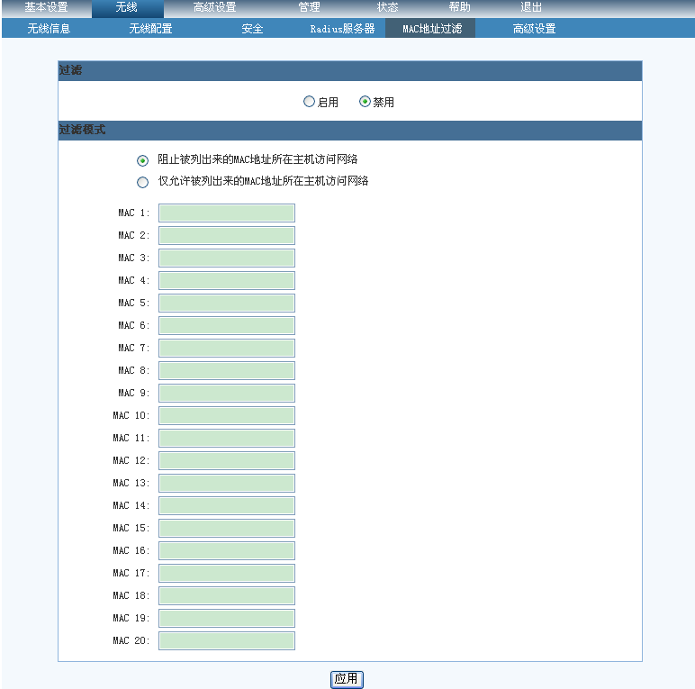
图2-16 MAC地址过滤
Step2 输入MAC地址信息，点击 <应用> 按钮，完成配置。

高级配置

无线高级参数设置
无线高级设置的选项细化了设备的一些性能和功能配置，熟悉无线网络的用户可因此配出更适合自己网络的配置，建议一般用户不要轻易去修改这些配置。
高级设置的主要参数：
- 传输速率：用于终端和无线接口之间的传输速率。当无线接口的工作模式为IEEE 802.11b时，传输速率配置不能高于11Mbps；当无线接口的工作模式为IEEE 802.11g时，传输速率配置不能高于54Mbps；当无线接口的工作模式为b and g的混合模式时，传输速率配置不能高于11Mbps，否则支持IEEE 802.11b的网卡不能关联到指定AP。当用户取值Auto时，AP将按需自动分配速率。
- Beacon帧的时间间隔：AP发送Beacon帧的时间间隔。Beacon意思是“信标”，AP(Access Point)会周期性的广播Beacon报文，告诉附近的无线网卡，这里有一个AP。无线网卡都在ISM频道内一直持续扫描，等到扫到AP的Beacon时，就会在无线网络连接中显示这个AP。Beacon帧的时间间隔设定较小，有助于无线网卡快速的发现无线路由器，加快连接速度。Beacon帧的时间间隔设定较高，有助于无线网卡省电。Beacon帧的时间间隔的单位通常是微秒。
- DTIM帧的发送间隔：这个值表示Delivery Traffic Indication Message(DTIM)间隔，取值范围是<1-255>。DTIM栏是一个倒数栏，用于通知客户端下一个监听广播和多播信息的窗口。当AP缓冲了发送到客户端的广播或多播信息，它发送下一个DTIM及DTIM间隔，唤醒客户端接收这些信息。
- 分片门限值：当需要发送的报文大于这个值的时候，无线接口将对其进行分片操作。
- 发送天线的选择：对于两个或者更多天线的时候，可以设定哪个负责发送信号。
- 接收天线的选择：对于两个或者更多天线的时候，可以设定哪个负责接收信号。
- 前导长度设置：IEEE 802.11g的物理帧结构分为前导信号（Preamble）、信头Header和负载Payload。Preamble主要用于确定移动台和接入点之间何时发送和接收数据，传输进行时告知其它移动台以免冲突，同时传送同步信号及帧间隔。Preamble完成，接收方才开始接收数据。对于无线传输来说，传输的数据帧中，Preamble越长，有效数据就越短，因此短preamble的支持可以让无线接口传输效率更高。Short preamble对IEEE 802.11b来说是可选的，但IEEE 802.11g必须支持。
- 无线接口的发射功率: 对于单天线的AP来说，所有虚拟无线接口VAP的功率和信道都是共享的，修改其中一个，其它的也会被修改。发射功率最大不能超过18dbm。
- RTS门限值：如果要发送的报文大小超过这个值，则触发RTS/CTS机制。
- 最大连接用户数：无线接口的最大连接用户数。当指定VAP的连接用户数达到设定的值时，其他的用户将不能再接入。
- 用户隔离：用于配置指定VAP内的用户是否可以通信。
高级设置的缺省配置信息如表2-4所示：

表2-4 高级设置缺省配置信息
属性 | 描述 | 缺省设置
传输速率 | -- | Auto
Beacon帧发送时间间隔 | 25-1000（ms） | 100（ms）
DTIM帧发送时间间隔 | 1-10（s） | 1（s）
分片门限值 | 256-2364 | 2346
发送天线 | 包括（Auto、left、right） | Auto
接收天线 | 包括（Auto、left、right） | Auto
前导长度 | 包括（long、short） | Short
发射功率 | 1-18（dbm） | 18（dbm）
RTS门限值 | 1-2346 | 2346
最大连接用户数 | -- | 128
用户隔离 | -- | 禁用

- GUI配置步骤

Step1 点击 无线→高级设置，进入无线高级设置页面。如图2-17所示。
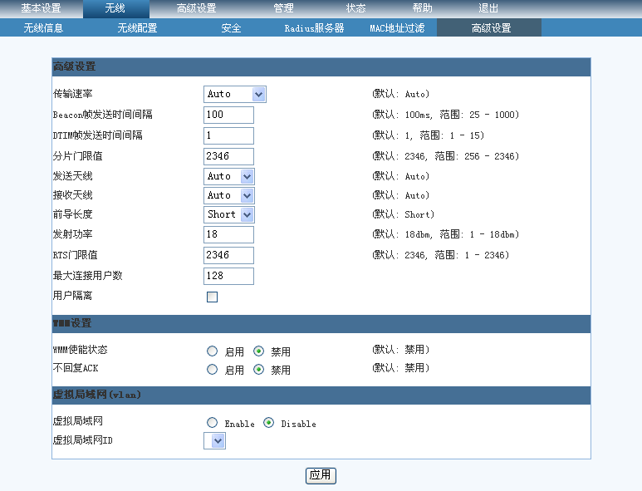
图2-17 无线高级设置页面

Step2 在无线的高级设置页面，设定适合用户实际网络的配置，如图2-18所示。

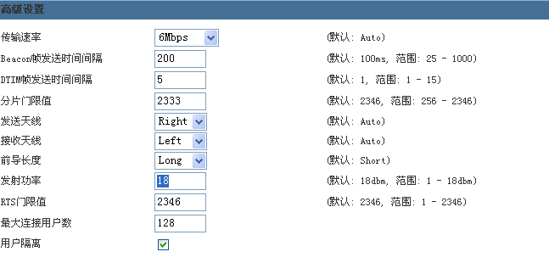
图2-18 设置无线高级参数

WMM设置
WMM (无线多媒体)是IEEE 802.11e 标准的一个子集。WMM 允许无线通信根据数据类型定义一个优先级范围。时间敏感的数据，如视频/音频数据将比普通的数据有更高的优先级。为了使WMM 功能工作，无线客户端必须也支持WMM。客户可以根据需求选择是或否。
WMM设置的主要参数：
- WMM是否使能。
2． 组播、广播帧是否回复ACK。
WMM设置的缺省配置信息如表2-5所示：

表2-5 WMM缺省配置信息
内容 | 缺省设置
WMM使能状态 | 禁用
不回复ACK | 禁用

- GUI配置步骤

Step1 点击 无线→高级设置，即可进入无线高级设置页面，如图2-17所示。
Step2 在无线高级设置页面的WMM设置模块中，配置适合用户网络的参数，如图2-19所示。

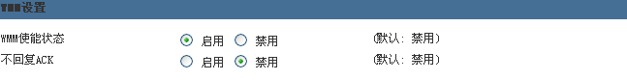
图2-19 WMM设置页面

VLAN设置
VLAN（虚拟局域网），是指网络中的站点不拘泥于所处的物理位置，而可以根据需要灵活地加入不同的逻辑子网中的一种网络技术；设备可以将无线接口加入到已建立的VLAN中。
虚拟局域网主要参数有：
- 指定的VAP是否加入虚拟局域网，默认为禁用。
- 指定的VAP可选择的虚拟局域网的ID。

- GUI配置步骤

Step1 点击 无线→高级设置，进入无线高级设置页面，如图2-20所示。
Step2 在虚拟局域网设置页面中，根据网络的实际需要设置相关参数，如图2-20和图2-21所示。

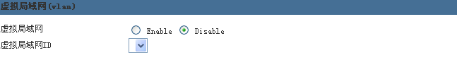
图2-20 虚拟局域网使能配置

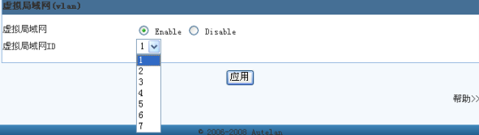
图2-21 设置虚拟局域网参数

管理维护

概述
本章主要介绍如何对设备进行管理和维护，包括以下内容：固件升级、配置文件备份恢复、远程管理设置、诊断、远程访问设置和系统日志设置。

管理维护配置

固件升级
设备支持版本升级，从而使产品的功能不断完善，性能更加稳定，同时提供新的技术支持和服务。

- GUI配置步骤：

Step1 点击 管理→固件升级，进入固件升级页面，如图3-1所示。

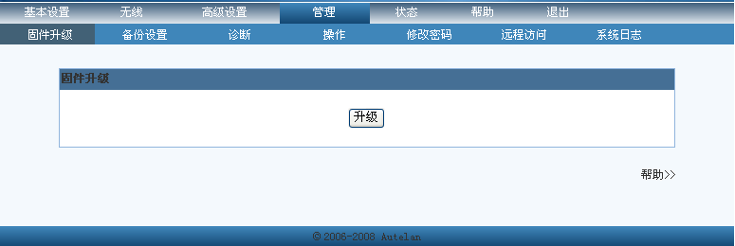
图3-1 固件升级页面

Step2 点击 <升级> 按钮，显示固件升级选项，如图3-2所示。

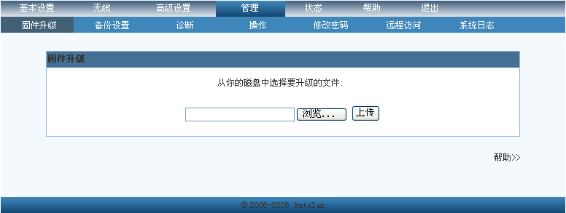
图3-2 固件升级选项

Step3 点击 <浏览> 按钮，选择需要使用的升级文件，并点击 <上传> 按钮，对设备进行升级。

配置文件备份/恢复

配置文件备份
设备可对当前配置进行备份，以便在需要时对已保存的配置进行恢复。

- GUI配置步骤：

Step1 点击 管理→备份设置，进入备份/恢复设置页面，如图3-3所示。

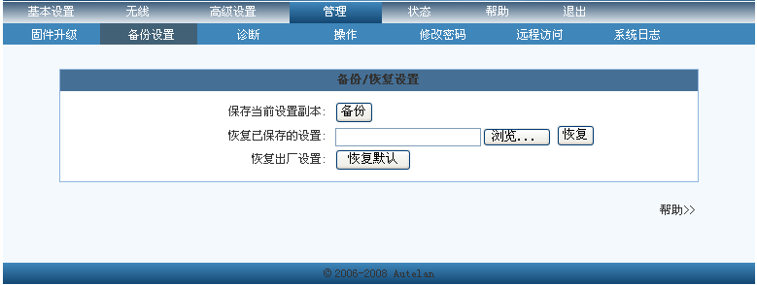
图3-3 备份/恢复页面

Step2 点击 <备份> 按钮，弹出文件保存对话框，如图3-4所示：

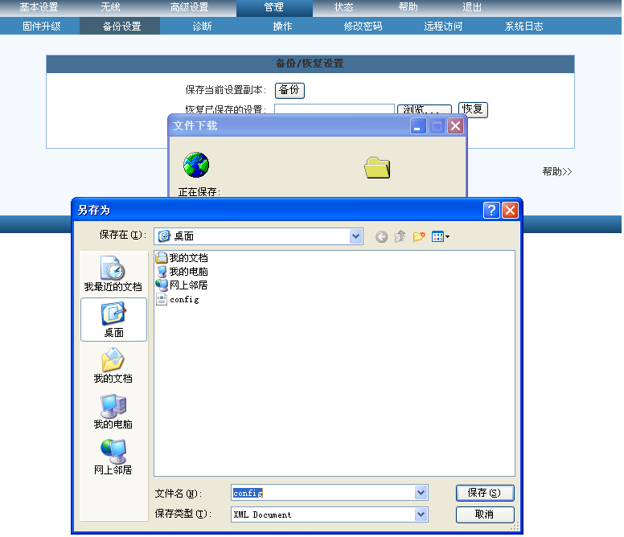
图3-4 配置文件保存

Step3 选择要保存配置文件的路径，并指定配置文件名，点击 <保存> 按钮，进行配置文件保存。

配置文件恢复
设备可对已保存的配置进行恢复。

- GUI配置步骤：

Step1 点击 管理→备份设置，进入备份/恢复设置页面，如图3-3。
Step2 点击 <浏览> 按钮，在弹出的对话框中选择需要恢复的配置文件。
Step3 点击 <确定> 按钮，对配置进行恢复。

恢复出厂配置
- GUI配置步骤

Step1 点击 管理→备份设置 ，进入备份/恢复设置页面，如图3-3。
Step2 点击 <恢复默认> 按钮 ，将配置恢复成出厂时的状态。

远程管理设置
设备支持使用SNMP (简单网络管理协议)对设备进行远程管理。SNMP定义了管理进程(Manager)和管理代理(Agent)之间的关系，即共同体。通过共同体可以实现对被管理对象的访问控制限制，包括只读和可读写，实现管理实体之间身份鉴别。同时，通过配置管理端的地址，设备支持向管理端自动发Trap的功能，非请求的告知管理端通过设备的状态信息。
SNMP配置的主要参数：
1．SNMP使能状态；设置SNMP管理协议的启动状态。
2．系统所在位置；
3．系统联系人；
4．只读共同体;
5．读写共同体；
6. Trap共同体；
7. Trap地址；接收SNMP告警的地址。

- GUI配置步骤：

Step1 点击 管理→远程访问，进入远程访问页面，如图3-5所示。

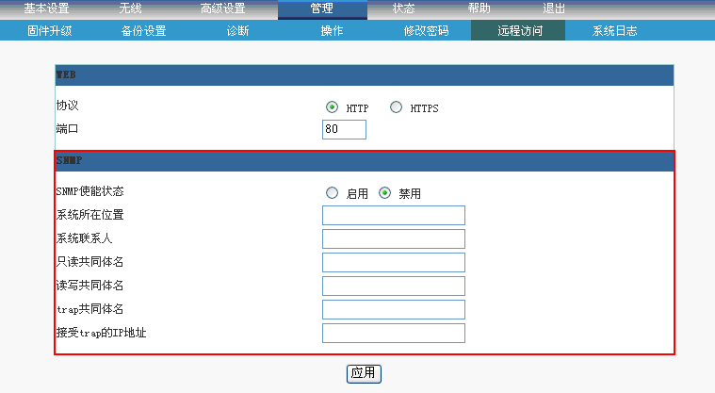
图3-5 远程访问页面

Step2 根据用户需要配置参数列表中的参数，并点击 <应用> 按钮，完成SNMP服务配置。

设备诊断
设备支持简单的诊断功能，以便用户对网络和设备状况进行简单的诊断。设备诊断工具包括：Ping工具、Nslookup工具 、Traceroute工具 、设备命令行执行工具

Ping工具的使用
Ping工具用来检测网络的连通情况和分析网络速度。

- GUI配置步骤：

Step1 点击 管理→诊断，进入诊断页面，如图3-6所示。

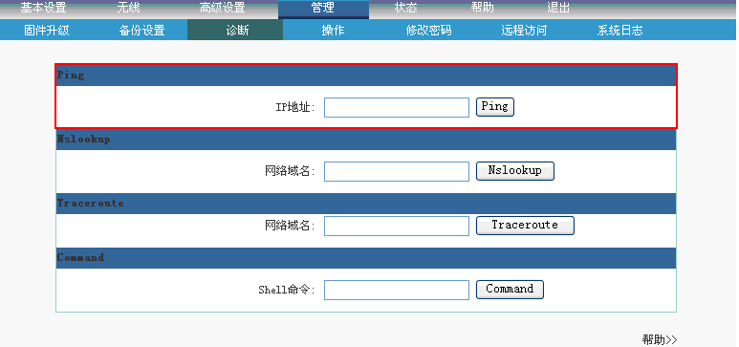
图3-6 设备诊断页面

Step2 在IP地址栏中输入要测试的目的主机地址，如图3-7所示，这里假定要测试的目的主机地址为192.168.8.1。

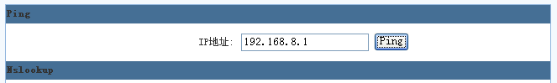
图3-7 输入目的主机地址
Step3 点击 <Ping> 按钮，设备开始执行ping命令；等待数秒后，显示诊断结果，如图3-8所示。

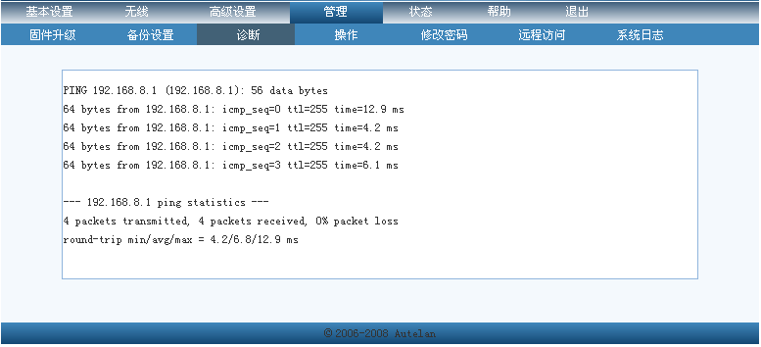
图3-8 PING诊断结果

Nslookup工具的使用
Nslookup 工具用来监测网络中 DNS 服务器是否能正确实现域名解析。

- GUI配置步骤：

Step1 点击 管理→诊断，进入诊断页面，如图3-9所示。

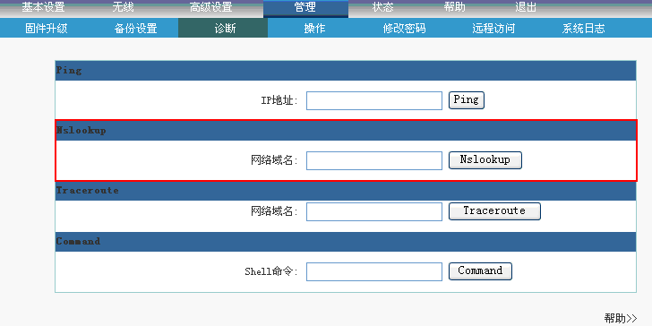
图3-9 设备诊断页面

Step2 在网络域名栏中输入要解析的网络域名，如图3-10所示，这里假定要解析的网络域名为www.baidu.com。


图3-10 输入网络域名
Step3 点击 <Nslookup> 按钮，设备开始执行Nslookup命令；等待数秒后，显示诊断结果，如图3-11所示。

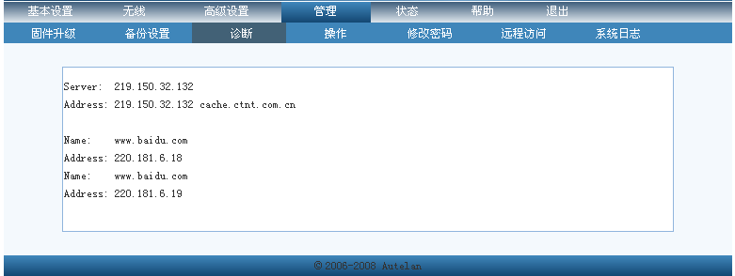
图3-11 Nslookup诊断结果

Traceroute工具的使用
Traceroute工具可显示IP数据报从一台主机传到另一台主机所经过的路由。

- GUI配置步骤：
Step1 点击 管理→诊断，进入诊断页面，如图3-12所示：

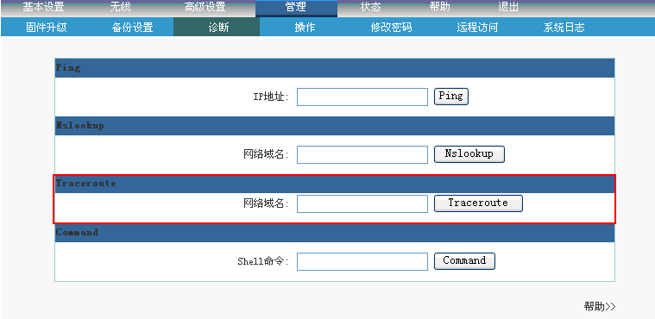
图3-12 设备诊断页面
Step2 在网络域名栏中输入要测试的网络域名，如图3-13所示，这里假定要解析的网络域名为www.sohu.com。


图3-13 输入网络域名

Step3 点击 <Traceroute> 按钮，设备开始执行Traceroute命令；等待数秒后，显示诊断结果，如图3-14所示。

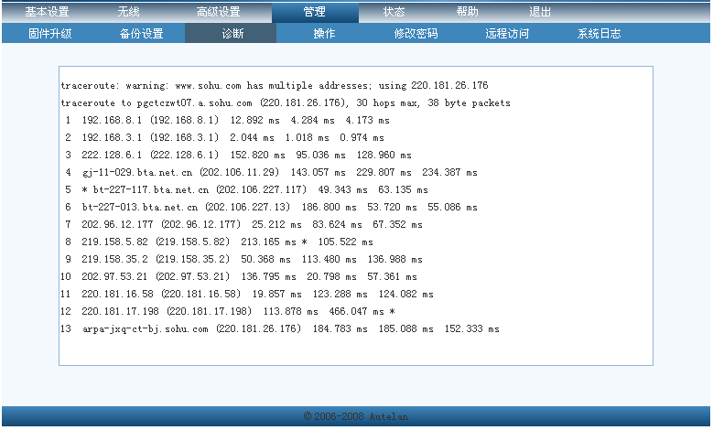
图3-14 Traceroute诊断结果

命令行执行工具的使用
命令行执行工具可用来执行设备命令行控制界面的一些命令，并取得相应结果显示在页面上。

远程访问设置
设备支持对WEB管理界面进行HTTP访问和HTTPS访问。HTTPS（Hypertext Transfer Protocol over Secure Socket Layer），是以安全为目标的HTTP通道，简单讲是HTTP的安全版，即HTTP下加入SSL层，因此HTTPS的安全基础是SSL。HTTPS协议是由SSL+HTTP协议构建的可进行加密传输、身份认证的网络协议，要比HTTP协议安全。设备默认使用HTTP方式访问WEB管理界面。
远程访问的主要参数如表3-1所示。

表3-1 远程访问参数缺省配置信息
属性 | 描述 | 缺省设置
远程访问协议 | 包括（HTTP、HTTPS） | HTTP
远程访问端口 | 1-65565 | 80（HTTP协议）  443（HTTPS协议）

远程访问配置步骤
- GUI配置步骤

Step1 点击 管理→远程访问，进入远程访问页面，如图3-15所示。

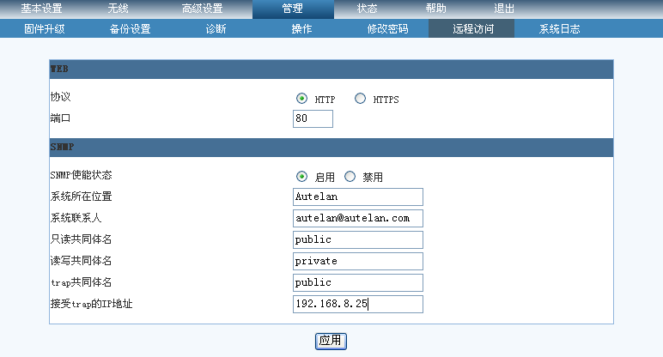
图3-15 远程访问页面

Step2 选择要使用协议，并填写对应的端口号，如图3-16，这里假定使用HTTPS协议并使用默认端口443。

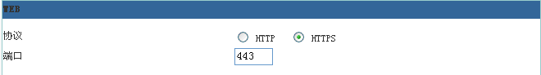
图3-16 配置HTTPS
Step3 点击 <应用> 按钮，改为使用HTTPS协议访问WEB网管界面。此时，跳转到用户登录界面，同时。访问URL的协议头由HTTP变成了HTTPS，如图3-17所示。

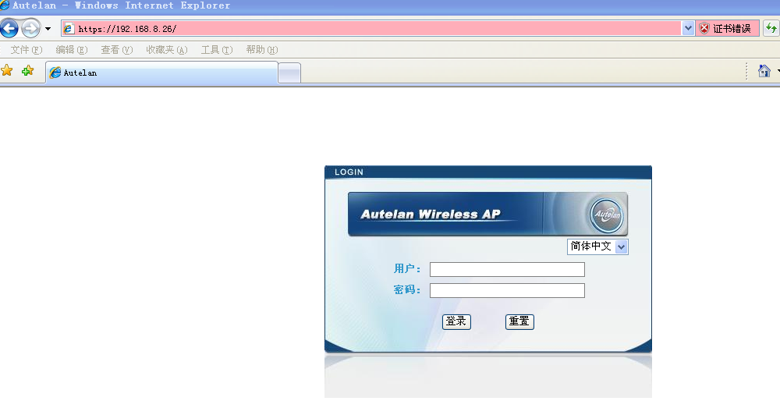
图3-17 HTTPS登录界面

系统日志设置
Syslog日志管理模块用于把设备的活动信息从系统日志文件拷贝到指定的终端/日志服务器上。日志文件记录着系统的活动信息，比如可以记录系统什么时候重新引导过、软硬件的错误信息等；当然也记录着系统上运行着的服务信息。通过Syslog日志管理模块的配置，我们可以灵活地对设备信息的发送和保存进行控制。
通过Syslog日志管理模块的配置，我们可以灵活地对设备信息的发送和保存进行控制。
系统日志主要配置参数如下：
  - 系统日志服务器状态：开启时将系统日志记录到远程主机，关闭时则记录在本地。
  - 服务器IP：使用系统日志服务器时有效，设置日志服务器的地址。
  - 服务器端口：使用系统日志服务器时有效，设置日志服务器的端口。
系统日志的主要参数如表3-2所示。

表3-2 系统日志参数缺省配置
属性 | 备注 | 缺省设置
系统日志服务器状态 | 开启时将系统日志记录到远程主机，关闭时记录在本地 | 关闭
服务器IP地址 | 设置日志服务器的地址 | --
服务器端口 | 设置日志服务器的端口 | <1-65565>，日志服务器开启时非空

保存日志文件到本地
- GUI配置步骤

Step1 点击 管理→系统日志，进入系统日志管理页面，部分日志文件中的信息显示在页面上方的文本域中，如图3-18所示。
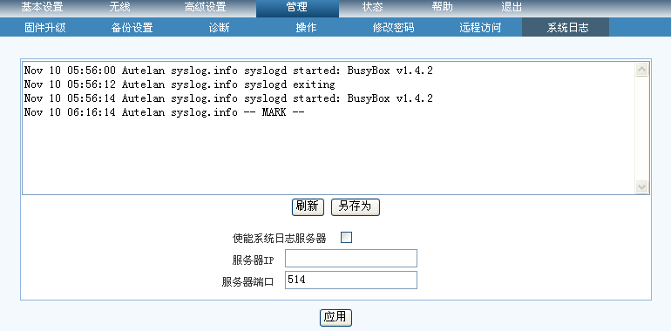
图3-18 系统日志管理页面

Step2 点击 <另存为> 按钮，可将日志文件保存到用户指定目录下，如图3-19所示。

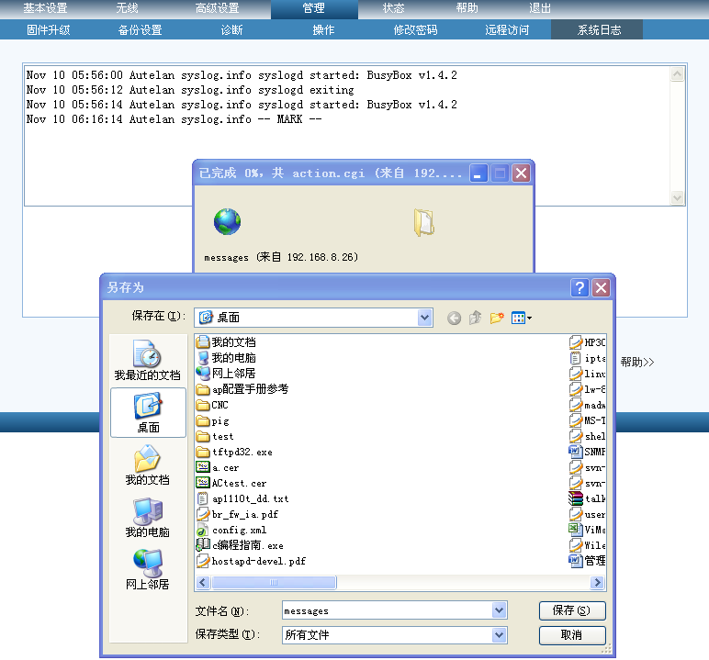
图3-19 保存系统日志文件

远程日志服务器管理系统日志
Step1 点击 管理→系统日志，进入系统日志管理页面，如图3-18所示。
Step2 设置服务器IP地址和端口，并使能系统日志服务器，然后点击 <应用> 按钮，如图3-20所示。

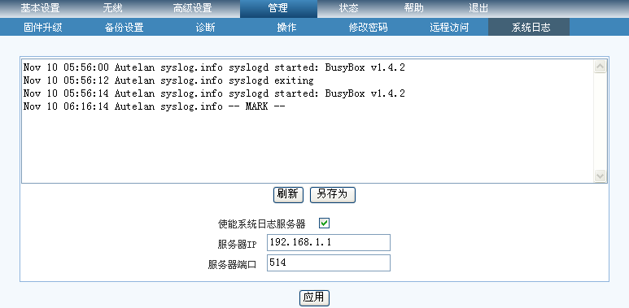
图3-20 配置远程日志服务器

常见故障分析
现象 | 使能系统日志服务器后，服务器未产生系统日志文件
分析 | 日志服务器防火墙阻止了设置的日志服务器端口，导致日志信息无法传达。
解决 | 在防火墙中打开日志服务对应的端口

